

深信服一站式aDesk桌面云方案

技术白皮书V3.0

深信服科技有限公司



目 录

第1章 背景介绍 1

第2章 传统桌面办公面临的挑战 1

2.1 桌面运维复杂化 1

2.2 总体拥有成本高 2

2.3 数据安全难以保障 2

2.4 办公地点固定化 3

第3章 深信服一站式aDesk桌面云方案 3

3.1 虚拟化领域的技术积累 3

3.2 体系架构概述 3

3.3 方案组件说明 4

3.4 桌面交付模式介绍 5

3.5 桌面云方案价值体现 6

第4章 产品精彩亮点解析 7

4.1 良好用户体验 7

4.1.1 高清视频体验 7

4.1.2 高效SRAP协议 7

4.1.3 单点登录技术 7

4.1.4 自动化桌面部署 8

4.2 最优的灵活性 9

4.2.1 广泛终端支持 9

4.2.2 丰富的桌面类型 9

4.2.3 外设的总线映射技术 10

4.2.4 智能开关机 11

4.3 端到端安全设计 11

4.3.1 终端安全 11

4.3.2 传输安全 12

4.3.3 平台安全 12

4.4 最低的IT总体成本 13

4.4.1 高效率、低能耗瘦终端 13

4.4.2 内存页合并技术 14

4.4.3 镜像分离和IO加速 14

4.4.4 桌面服务器群集设计 15

第5章 深信服方案优势 15

第6章 瘦客户机规格说明 16

1. 背景介绍

企业信息化建设过程中，到目前为止国内客户几乎还是采用传统PC的办公模式，越来越多的企业在PC的生命周期中出现了诸如运维工作量大、数据安全无法保障等一系列问题。据IDC的统计，企业在PC硬件上每投资10元，就需要为后续的运维支出30元（整整3倍），而从业务价值的角度来说，桌面运维对组织业务发展并不创造直接的价值，没有带来生产力的提升，在这方面的投入越大、浪费就越多。

“瘦终端+云桌面”是快速兴起的技术潮流，通过将用户桌面在数据中心集中化运行和管理，极大地降低了运维难度并提高了数据的安全性，同时实现了用户桌面在各种终端上的任意切换。根据《2012年中国虚拟化市场研究报告》，以往客户对虚拟化的采购比例为“服务器虚拟化占比73%，桌面虚拟化占比18%”；而未来客户对虚拟化的采购比例将变成“服务器虚拟化20%，桌面虚拟化70%”。也即是说，在整个虚拟化市场领域里，客户对服务器虚拟化的投资占比在逐渐降低，而对桌面虚拟化的投资占比在快速提升。另外，Gartner也预测未来30%以上的大中型企业将部署“瘦终端+云桌面”方案。

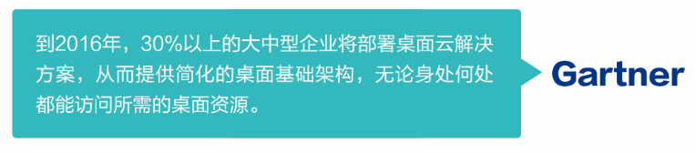

因此，顺应市场潮流，深信服推出aDesk桌面云解决方案，对IT桌面基础架构进行变革，通过丰富、完善的云桌面技术，提升企业在数据安全建设、终端用户体验、业务连续性等方面的价值，让企业充分享受虚拟化技术所带来的优质体验。

1. 传统桌面办公面临的挑战
   1. 桌面运维复杂化

传统办公模式将员工的工作环境绑定于PC上，当个人电脑出现故障后，需要IT维护人员亲临现场，对电脑进行系统修复和重新配置，而在整个PC生命周期中，如此繁琐的工作是非常多的，使得IT管理员的工作量巨大；加上复杂的桌面运维工作比较消耗时间，往往导致响应能力不足，影响员工的工作效率。

同时，企业中PC一般每3到4年就需要更新替换，也即是说，复杂的桌面运维工作，每过三四年时间，这样的过程还要继续重复。因此，在IT应用环境日益复杂、人员有限的情况下，如何保证服务质量，如何摆脱“救火队”的角色，而给各部门提供高效的IT服务以及良好体验已然成为IT部门致力于发展的目标。

* 1. 总体拥有成本高

虽然PC采购成本相对较低，但是无法抵消高昂的管理和支持成本。目前，PC的管理工作主要包括对操作系统环境、应用的安装配置和更新、桌面日常维护等，且随着应用的增多，维护成本呈不断上升增长趋势。

另外，随着企业中传统PC的不断增加，耗电量、制冷、空间等问题已经逐渐凸显出来。以耗电量为例，假设员工使用的是一台普通PC，一般工作状态下功率为200W左右，液晶显示器大概50瓦左右，按照一天开机时间为9小时，一年工作时间为264天，那么该普通PC一年的耗电量大概是250W×9h×264 = 594KW。如果算上空调、空间等因素，运营成本是非常高昂的。

* 1. 数据安全难以保障

传统PC模式下，PC数量众多并且核心数据都存储于本地，随着系统安全隐患日益增多，PC往往成为数据安全风险集中爆发的地方。再者，传统PC模式难以对移动存储等进行限制，难以防止数据外泄。加上近年来主动及被动的安全泄漏事件日益上升，而这种安全事件对企业形象和核心竞争力的影响是巨大的，如何有效解决终端主动及被动数据泄漏事件等安全问题一直困扰着IT部门。

企业中的开发部门由于其业务特殊性，对开发环境和文档管理环境的安全性要求非常高。为了支撑业务的飞速拓展，在开发项目中往往还会牵涉到很多第三方公司和外包项目，甚至于开发人员需要在任意地点进行办公，这对开发系统的安全构成了极大的挑战。因此，需要有一套安全的桌面开发环境，能够让开发项目的员工及外包员工在受控的办公桌面环境下，进行相关应用的开发和调试，同时能有效保护应用代码及企业数据的安全。

* 1. 办公地点固定化

随着移动互联网的技术潮流，企业的办公环境也不再局限于固定工位，而是需要能够随时随地访问统一的桌面、应用和数据，通过为员工打造桌面随身行的办公平台，可以更好地提升工作效率。但是，传统PC办公方式将办公位置固定化，无法实现桌面环境与用户绑定（随身桌面），影响用户体验和工作效率。因此，如何满足随时随地桌面、应用的接入，并兼容各类终端设备，从而实现移动化价值，是信息化建设的趋势。

**总而言之，新型办公模式衍生出“简化管理、数据安全、移动办公”三大需求，为了应对桌面运维的挑战，并更好满足客户需求，“瘦终端+云桌面”替换传统PC势在必行。**

1. 深信服一站式aDesk桌面云方案
   1. 虚拟化领域的技术积累

深信服多年前已全面分析了虚拟化的市场趋势，并预估了虚拟化发展的大体方向，所以在多年前便开始投入虚拟化产品研发和进行技术储备。首先于2011年发布EasyConnect应用虚拟化产品，经过市场及客户的全面验证而极大增强了对应用、桌面虚拟化技术的深入理解，同时自主研发了核心SRAP高效传输协议，显著提升了用户的访问体验；然后又陆续推出虚拟安全桌面平台VSP、上网安全桌面SD等不同产品的虚拟化版本，最终对虚拟化相关技术有了更深厚的积累，也对资源优化、虚拟机架构、操作系统底层、安全隔离技术等有了更深刻的认识。

因此，深信服在当前的市场环境下顺势而发，推出涵盖服务器虚拟化+桌面虚拟化+瘦客户机一站式aDesk桌面云方案。本文主要讲述此方案的和技术架构和产品亮点，通过展示深信服桌面云方案的特点与优势，您将了解到性价比最高、管理最简化、用户体验最佳的虚拟桌面方案，为后期的桌面交付环境建设提供一种全新的方案思路。

* 1. 体系架构概述

企事业单位中，不同员工对桌面的需求是不一样的，有些需要简易、标准化的桌面，有些需要高性能、个性化的桌面，有些可能仅需通过访问个别应用程序进行移动办公。利用深信服SRAP桌面交付技术可以满足多种类型的桌面，实现具备灵活性、安全性、可扩展性的一站式桌面云解决方案。

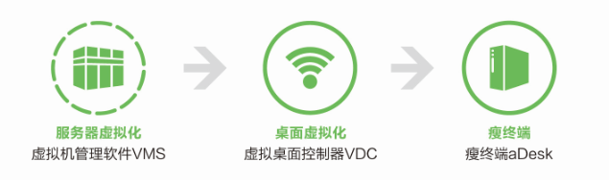

* **虚拟机管理软件VMP：**将服务器的CPU、内存、磁盘、I/O等硬件资源转换成可以动态管理的“资源池”，让一台服务器变成几台甚至上百台虚拟服务器（虚拟机），从而提升服务器资源利用率，并实现具有透明负载均衡、动态迁移、故障自动隔离、系统自动重构的高可靠服务器集群环境。
* **虚拟桌面控制器VDC：**提供桌面用户认证管理、桌面/应用资源访问控制、虚拟桌面创建及启动、桌面监控等功能，实现以更低成本、更安全、更可靠地交付Windows桌面；需与VMP协同工作，并提供软件和硬件两种类型。
* **瘦终端aDesk：**外观小巧精致，采用ARM架构和A9芯片，性能强劲，处理速度快。
  1. 方案组件说明

SANGFOR aDesk桌面云方案以桌面托管的方式实现统一的云桌面平台，可将任何桌面/应用交付给用户，并提供最佳的性能、最高的安全性、最低的成本和最强的灵活性。具体需要的方案组件如下：

|  |  |
| --- | --- |
| **组件名称** | **具体描述** |
| **虚拟机管理软件VMP** | 构建一个功能强大、高可靠性、高可扩展性的桌面云基础技术平台，实现对物理资源的完全控制及性能监控，实现虚拟机的快速部署、统一桌面资源池管理。并且结合故障自动迁移、数据自动化备份、资源负载均衡等特性实现桌面及数据的可用性和高性能，从而构建最简捷、最有效的桌面交付中心。 |
| **虚拟桌面控制器VDC** | 与VMP协同工作，提供桌面用户认证管理、桌面/应用资源访问控制、虚拟桌面创建及启动、桌面监控等功能，实现以更低成本、更安全、更可靠地交付Windows桌面。不仅能增强控制能力和可管理性，还可以提供与PC一致的桌面体验，虚拟桌面控制器VDC能简化虚拟桌面的管理、调配和部署。用户能够通过虚拟桌面控制器VDC安全而方便地访问虚拟桌面，升级和修补工作都可以集中进行，因此可以有效地管理数百甚至数千个桌面，从而节约时间和资源。 |
| **瘦客户机aDesk** | aDesk瘦客户机是一种理想的替换传统桌面PC的设备，它外形小巧，无噪音运行，日常耗电量仅需10瓦，是真正意义上的经济环保型电脑。aDesk允许随时随地连接深信服桌面云平台，不仅可获得与传统PC一致的访问体验，而且提供了额外的安全性和广泛的可扩展性；同时通过虚拟桌面控制器VDC进行中央管控，极大简化aDesk瘦客户机管理工作。 |
| **VDC与VMP的功能区别** | |
| VMP主要提供桌面云方案的基础架构，着重于网络基础设备、主机、存储、模板的管理；VDC提供用户角色、权限、虚拟机实例、瘦客户机的管理，主要包括常用的，或具备批量操作特性的用户相关功能的管理。 | |

* 1. 桌面交付模式介绍

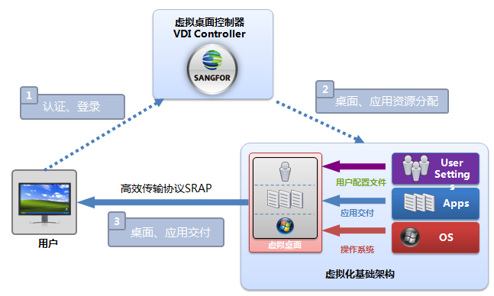

**交付说明：**

* 首先用户启动终端设备上的客户端应用程序或打开浏览器，输入虚拟桌面控制器VDC的地址/域名跳转至登录界面，然后在界面上输入正确的用户名和密码进行登录。
* 一旦登录成功，用户可通过提前分配好的桌面、应用资源自动创建可用的桌面或应用实例，然后将此实例在虚拟化基础架构（VMP）上进行启动。
* 最后，虚拟化基础架构（VMP）能够通过高效传输协议SRAP将桌面/应用界面直接交付给用户（如图所示），减少对虚拟桌面控制器VDC的性能压力；如果是在互联网环境中进行桌面/应用资源交付，则依然需要通过虚拟桌面控制器VDC进行中转，以保证传输安全性。
  1. 桌面云方案价值体现
* **运维成本大幅降低**

桌面云的应用将极大的减少后期的运维成本，采用模板化的部署方式后，一个新的桌面用户可以在10分钟左右就完成交付使用，而故障的排查和修复时间更是大幅度减少，原来只能管理100台终端的管理员，现在可以轻松的管理上千台的虚拟桌面。保守估计，算上设备更替和运维的成本，5年的IT总成本可以节省40%以上。

* **节能降噪，绿色办公**

传统PC每小时耗电量大概在190W左右，而瘦终端的能耗只有10W。以1000台的部署规模为例，按一天开机10小时、每年240个工作日、每度电按0.75元的工商业用电价格来折算，即使算上数据中心新增服务器的电力成本，把1000台PC换成瘦终端每年至少可节省25万元电费。

* **保护信息资产安全**

桌面云将所有的数据集中存储在数据中心，笔记本、瘦终端等前端设备只接收图像，整个业务过程里数据不落地，确保安全。而集中化的部署方式也更有利于IT部门对信息资产进行统一管理。不仅如此，桌面云还能够轻易的在组织内部建立起相互逻辑隔离的多张网络、来满足不同类型业务的使用需求。

* **桌面随身行办公模式**

适应移动信息化建设趋势，在策略许可的情况下，用户可以实现在任意时间、任意地点、通过任意终端访问自己的个人桌面，真正做到桌面随身行，在任一终端上的桌面操作可以在另一个终端中继续开展，从而提升员工的工作效率。

1. 产品精彩亮点解析
   1. 良好用户体验
      1. 高清视频体验

深信服桌面云方案允许在虚拟桌面中查看或编辑图像和多媒体信息，且可以支持1980*1200分辨率和32位彩色桌面显示。另外，传统桌面虚拟化方案在播放高清视频时主要采用服务器解码和播放，然后将变化中的图像按帧传输给前端显示设备，但这种方式对服务器性能要求高，且非常占用带宽资源，往往效果不好。而深信服提出音视频重定向技术，将1080P高清视频流在服务器上进行编码和压缩，然后直接传输到前端设备，利用基于高清视频处理器和本地解码技术流畅地播放高清视频，给客户带来极佳的视频观看体验。

* + 1. 高效SRAP协议

云桌面需要通过网络交付给前端设备，其中最重要的组成部分就是桌面交付协议。SANGFOR SRAP协议发展于2011年，是专门为虚拟桌面或远程应用程序的高效交付而设计的，能够满足低带宽的传输需求，同时具有最佳的外设兼容性。SRAP协议主要通过高效流式压缩算法、有损压缩、图像缓存匹配、动态内容识别过滤、文字图像识别智能压缩等优化技术提升6倍以上的传输效率。最低带宽要求仅需20~30K/s，在丢包和延迟都比较高的网络环境下依然能够正常使用，最大程度保障用户桌面体验。

* + 1. 单点登录技术

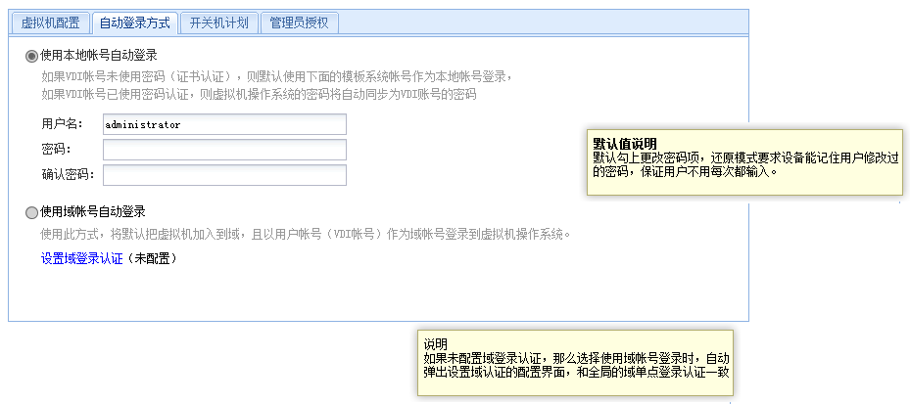

客户有可能使用多个虚拟应用程序或Windows虚拟桌面，而每套应用系统或桌面系统都会有单独的身份认证措施，一般情况下是需要多次认证才能正常办公，这种工作非常繁琐且容易出错，影响工作效率。为了提升终端用户的满意度，深信服引入单点登录技术，在通过VDC严格认证之后，无需再次进行虚拟应用和虚拟桌面的认证，采用“一键化”模式开启桌面和应用的操作界面。目前支持BS和CS类型的远程应用和Windows虚拟桌面的单点登录功能，实现多系统和多桌面整合，避免用户重复输入账号或口令的繁琐操作，提升员工工作效率和操作满意度。同时，对已经开启了单点登录的虚拟应用程序，用户可在登录成功后在个人设置中对这些应用进行单点登录帐号、密码自设定，所设置的数据将以加密的方式进行传递，并对管理员不可见，保证用户帐号的安全性。

* + 1. 自动化桌面部署

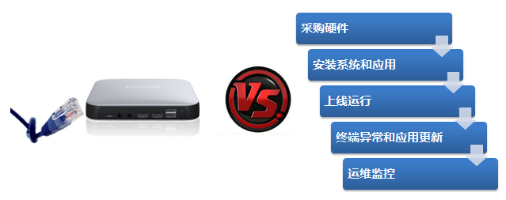

在DHCP环境下，用户使用瘦终端，可在无人指导的情况下，快速接入云桌面，实现即插即用的终端操作体验。另外，相对传统PC上线前需要经过硬件采购、系统安装、桌面运维等一系列的繁琐、复杂的过程，在部署好桌面云平台之后，管理员可以通过虚拟机模板来快速、自动地为新用户派生虚拟桌面，同时管理员不仅可在控制台查看用户虚拟机的CPU、内存、磁盘的详细情况，还可以对用户虚拟机进行开机、关机、挂起、重启等电源级别操作。当用户虚拟机出现故障后，管理员既可以通过新的虚拟机模板进行快速替换，也可以在控制台远程接入用户虚拟桌面，协助处理系统故障问题。

* 1. 最优的灵活性
     1. 广泛终端支持

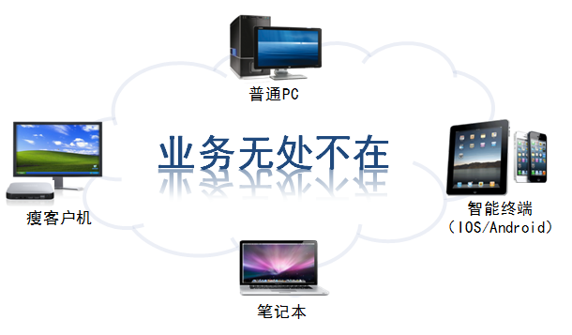

用户可以通过任意终端设备来访问属于自己的个人虚拟桌面，而且可以实现终端迁移功能，在多个终端间切换，不会影响原先的桌面操作行为，真正做到桌面随身行。目前支持PC、笔记本、瘦终端、iPad、iPhone、Android手机或智能终端等设备接入访问虚拟桌面；支持Windows 7（32位和64位）、Windows XP（32位）、Windows 8（32位和64位）、Windows XPE、iOS、Android等客户端操作系统。

* + 1. 丰富的桌面类型

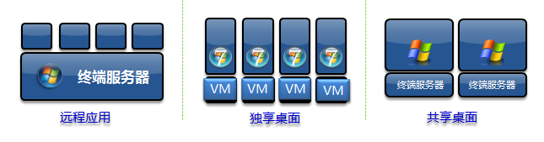

不同的场景、不同的岗位上的员工需要不同类型的桌面，深信服通过SRAP交付技术提供多种不同类型的虚拟桌面，来满足用户多样化的桌面需求，具体如下：

**共享桌面：**利用服务器操作系统的多用户会话共享功能，允许多个用户同时远程连接到同一个操作系统，并为每个用户提供不同的桌面，用户可拥有自己的桌面配置和个人数据，并共享同一套完整的桌面系统；标准化的桌面办公环境，可以提供一组核心应用，适用于不需要（不允许）个性化安装软件或无自主桌面控制权限的任务型员工，比如办事大厅、职能办公、生产线、培训中心等。

**远程应用：**利用服务器操作系统的用户会话共享和应用程序多实例功能，允许多个用户同时远程连接到同一个应用程序，用户可拥有自己的应用配置和个人数据，并共享同一套应用程序；特定的应用程序交付，适合于应用数量较少，日常办公时仅需操作某几类软件，或需要移动办公的员工，如营业厅、生产线、销售部门及管理层移动办公等。

**独享桌面：**基于服务器虚拟化提供的可远程访问的桌面，即服务器可以根据模板自动为每用户分配一个虚拟机（安装Windows XP、Windows 7等桌面操作系统，并且每个独享桌面相互隔离），用户远程访问自己的虚拟机，并可拥有独立、完全的桌面使用和控制权限。适用于有系统个性化需求、对性能要求高的桌面用户，当然部署独享桌面对服务器和存储资源的要求比较高。

无论企业内的各种用户应用场景以及用户的需求如何多样化，通过SRAP交付技术，总能找出一种适合的技术来满足各种场景和用户的需求。IT部门能够交付各种虚拟桌面– 每种桌面都经过专门定制，可满足每位用户的性能、安全性和灵活性要求。

* + 1. 外设的总线映射技术

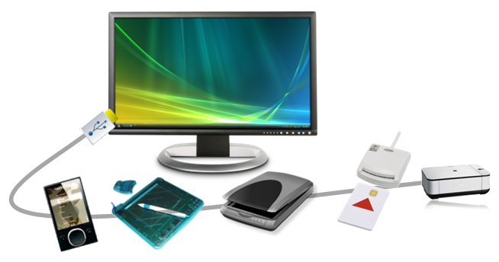

深信服桌面云方案允许将外设连接到终端上，外设驱动安装于服务器上，然后可以如本地桌面一样使用各种外设，尽管虚拟桌面是在服务器上运行的。通过总线映射技术在终端连接外设的接口如USB或串口与服务器上的虚拟桌面构建一条专有的隧道，用于传输各种外设的控制指令，可以支持包括扫描枪、扫描仪、摄像头、密码小键盘、二代身份证读卡器、手写板、打印机映射、USB-key等常见总线办公设备，并且保持会话间的隔离。另外，深信服推出专有的虚拟打印技术，通过在服务端选择SANGFOR虚拟打印机，在客户端本地打印机即可打印文件，且服务器端的虚拟机上无需安装本地打印机驱动。

* + 1. 智能开关机

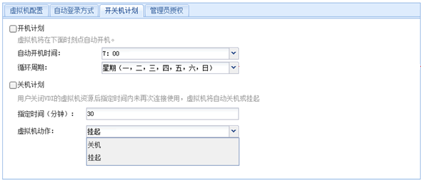

智能开关机能够真正实现对用户虚拟桌面开、关机进行自动控制。即使瘦终端已经关闭，用户可能会忘记关闭位于服务器上的虚拟机，此时便可以实现对虚拟机的自动关闭功能，从而可以节省服务器的硬件资源。同时，通过软件内置的定时开机功能，可以指定在任意时间开启个人的虚拟机，且开机时可将用户虚拟机自动调度至资源充足的服务器上，一方面通过此技术可以避免IO风暴，加快系统登录时间，另一方面，通过自动化技术来简化用户访问虚拟桌面的操作步骤，让用户体验到简约、便捷的桌面操作。

* 1. 端到端安全设计

虚拟桌面从防范非法用户和恶意系统管理员的角度进行全方位的安全防范，保证接入虚拟桌面的用户和数据高度安全性，深信服aDesk桌面云方案集成了丰富的VPN安全特性，针对各分层采用安全措施具体如下：

* + 1. 终端安全

采用精简加固基于Android OS，瘦客户机无本地存储，可以说数据总是存放在最安全的地方。用户接入虚拟桌面资源时通过合法性认证、USB灵活可控策略、应用策略化控制、还原模式等方式保证终端安全。

* 集成本地认证、短信认证、动态令牌、数字证书、第三方认证等身份认证机制，而且多种身份认证方式可以自由组合，以确保接入用户的身份唯一性；
* 基于灵活策略设置USB端口使用权限，比如是否允许使用USB设备（包括打印机、扫描仪等），还可以灵活控制USB硬盘的单向使用权限（比如仅允许访问终端往虚拟桌面拷贝数据，而不允许桌面到终端的数据拷贝）；
* 基于策略的访问控制：可以根据用户、网络、服务、设备、系统等，通过关联的策略为他们分配合适的访问权限。支持客户端安全检查功能，可以根据客户接入终端的系统版本、接入IP，接入时间，杀毒软件的安装更新情况等，指定用户的访问控制策略；
* 桌面注销时还原至原始状态，该模式下，除了指定的一些目录外，用户所做的操作都会在重启后被还原。模板升级后，用户重新打开的虚拟机包含模板升级的内容，可以降低终端中毒风险。
  + 1. 传输安全

通过VLAN隔离，并内置企业级防火墙模块进行状态化ACL访问控制，管理员登录时采用HTTPS加密传输、用户访问虚拟桌面采用传输加密等手段，保证业务运行和维护安全。

* 终端到虚拟桌面之间仅传输图像变化和指令信息，不直接传输实际数据，也即是说，“瘦终端+云桌面”让数据不落地，保障传输安全性；
* 可对传输加密通道进行基于IP、服务的访问控制策略，减少异常流量的传输，且支持同一传输通道不同会话的隔离控制，包括存储会话、虚拟打印会话、总线映射会话等等，从而提升传输通道的灵活度；
* 通过对终端到虚拟桌面进行全程流量加密，杜绝中间人攻击行为，目前支持AES、DES、3DES、MD5、SHA、DH、RSA等算法，并且支持扩展国密办SCB2（SM1）等其他加密算法，确保通信的安全性；
* 在桌面云接入平台上内置了企业级防火墙模块，通过灵活的ACL访问控制策略和DDoS设置，为整个平台提供状态包过滤和基本安全保护。
  + 1. 平台安全

虚拟化基础架构（VMP）的安全性关系到整个虚拟桌面访问的稳定性和数据安全性，本方案首先通过高可用性设计满足业务稳定性需求，然后再通过虚拟机隔离、数据盘加密控制、管理员权限细化等安全机制保证用户数据的安全。

* 在独享桌面的情况下，每用户独占一个虚拟机，通过VMP底层机制实现CPU调度、内存、网络访问、磁盘IO、存储空间的隔离，用户虚拟机的故障和安全问题不会影响到其他用户，保证虚拟机之间的隔离安全；
* 每用户都会分配个人数据盘来存放文档，当用户迁移至虚拟桌面的使用模式后，所有数据都集中存储于数据中心。因此，通过为个人数据盘进行加密存储，让其他用户包括管理员都无法访问，可以保证用户个人稳私安全；
* 不同管理员角色，授予合适的管辖权限范围，并保存操作日志。支持分级管理权限，包括上级管理员有权操作下级管理员的配置行为，相反则无权；支持上级管理员将虚拟桌面资源授权给下级管理员。

**通过终端安全、传输安全、平台安全三大层次的端到端、多方位安全机制，可以完善保障用户接入安全、数据安全、管理安全、虚拟化安全、基础设施安全等多个建设环节，轻松应对虚拟桌面在建设过程中所面临的安全威胁及挑战。**

* 1. 最低的IT总体成本
     1. 高效率、低能耗瘦终端

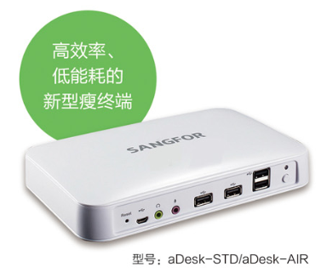

深信服aDesk瘦终端是一种理想的桌面设备，它外形小巧，无噪音运行，日常耗电量仅需10瓦，经济环保。aDesk允许随时随地连接SANGFOR虚拟桌面平台，不仅可获得与传统PC一致的访问体验，而且提供了可靠的安全性；同时通过虚拟桌面控制器VDC进行中央管控，极大简化aDesk瘦终端管理工作。

深信服aDesk瘦终端适用于金融、运营商、企业、政府、教育、医疗等行业的多种办公场景，故障排除、软件安装和系统升级都在服务器端完成，提高了安全性和管理的便捷性，并为企业节约了大量的IT 投资。

* + 1. 内存页合并技术

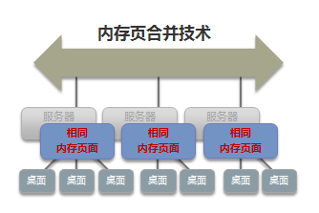

在桌面云的建设方案中，服务器的投资占较大比例，硬件资源的节省可降低整套方案的投资成本，更好地推动云桌面应用模式的落地。因此，深信服创新性地提出内存页合并技术，因为我们发现，一台服务器承载了几十台甚至上百台用户虚拟机，但这些虚拟机都有相同的只读内存页面，比如操作系统执行代码等，针对相同的页面，深信服内存页合并技术实现内存区域的共享，从而发挥内存的最大效率，节省服务器的物理内存空间，提升用户虚拟机的部署密度。通过实际测试数据表明，此技术至少可以节省20%服务端成本。

* + 1. 镜像分离和IO加速

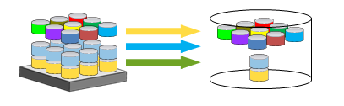

一般情况下，每个用户的虚拟桌面和个人数据都是独占一份存储空间，其实大家都可能使用的是同一套Windows操作系统，无非就是应用程序和个人数据不同而已。因此，深信服aDesk桌面云方案将操作系统镜像和个人数据（包含应用程序）进行分离，通过模板化系统镜像技术实现集中化、快速的桌面交付，此技术不仅可节省存储空间，而且管理员只需维护同一操作系统镜像，日常系统升级、软件更新将会非常高效，工作量较少。另外，由于多用户共享同一套模板镜像，可以利用服务器的内存或缓存卡进行重复数据IO加速，能够消除相同OS类型的桌面同时启动时的重复IO，以提升虚拟桌面启动速度和运行效率。

* + 1. 桌面服务器群集设计

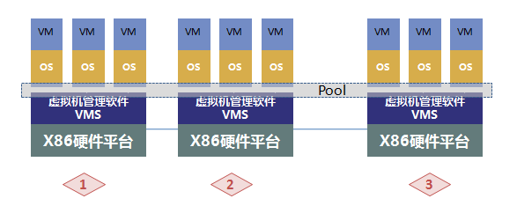

如上图所示，在每台X86服务器上安装虚拟机管理软件VMP，通过VMP软件可为虚拟桌面平台提供最高的可用性，不仅配置方法简单，也无需采用第三方集群软件，所以成本更低。VMP的HA配置采用一键化模式，在控制台界面中快速开启HA功能后，便可以将所有或部分服务器组成高可用性架构，无论是计划外停机或者服务器出现故障，此架构都能提供最高级别的服务可用性。

VMP HA机制通过以下方式保障服务的可用性：

* 持续监控虚拟机和服务器的运行状态，无需在虚拟机内安装其他软件；
* 检测到故障后，通过在集群内的其他正常主机重启虚拟机，防止服务器故障；
* 结合VMP资源自动调度功能以防止出现故障，以及在群集内的主机之间提供负载平衡。

当然，如果某台物理服务器需要维护，在无需中断服务的情况下，可将服务器之上的虚拟机动态迁移至其他服务器，管理员可以快速、完整地执行透明的运维工作。

1. 深信服方案优势

* **完善的全系列云方案：**涵盖瘦终端、虚拟桌面控制器VDC、虚拟机管理软件VMP三大环节，业界方案最全面，兼容性最好，性价比最高，为 IT 提供了一种更加精简和安全的方法来管理用户和提供可按需访问的敏捷桌面服务。
* **卓越的用户体验：**针对各种应用场景进行性能调优，高效传输协议SRAP提升6倍以上的速度，将访问带宽降至最低，达到与传统PC一致的访问体验。并且利用瘦终端ARM架构内置的高清视频协议处理器可流畅播放1080P高清视频。
* **更全面的安全保护机制：**高达8种身份认证方式自由组合以保障用户接入安全，全方位的加密算法保障传输安全，灵活访问控制进行集中鉴权，数据存储加密保障个人数据安全，最终实现端到端桌面云安全保护。
* **集中式WEB管理模式：**整套方案的搭建仅需两大组件（VDC和VMP），相对业界其他厂商其部署组件最少，并可提供集中式、单一化的远程运维模式，提高了虚拟桌面部署的易用性和可维护性。
* **专业的本地化服务模式：**国内唯一具备自主研发整套虚拟化产品体系的厂商，在中国拥有大规模的开发团队，可快速响应用户的需求；全国40多个办事处提供本地化技术支持，售后服务体系完善。

1. 瘦客户机规格说明

|  |  |
| --- | --- |
| **技术规格** | |
| **处理器** | **规格** |
| ARM A9 Dual-Core 1.6GHz | 200mm（长） |
|  | 135mm（宽） |
| **内存** | 37mm（高） |
| 1G RAM |  |
|  | **电源** |
| **操作系统** | 输入：交流 100-240V，50/60Hz，0.8A |
| Android | 输出：直流 12V 3A |
|  | 电源适配器：26W |
| **显示模式** |  |
| 最高分辨率1980*1200 | **电能消耗** |
| 支持1080P高清视频 | 最大20W |
|  | 平均6W |
| **网络** |  |
| 10/100/1000自适应网卡  内置无线网卡（仅aDesk-AIR型号支持） |  |
|  |  |
| **输入/输出支持** |  |
| 6个USB接口 |  |
| 1个HDMI\1个VGA |  |
| 1个串口\1个音频输入/输出接口 |  |



深圳市南山区麒麟路1号科技创业中心4楼

Add: 4th Floor, Incubation Center, No.1 Qilin Road, Nanshan District, Shenzhen P.C.:518052

产品咨询热线：800-830-9565

Email:master@sangfor.com.cn